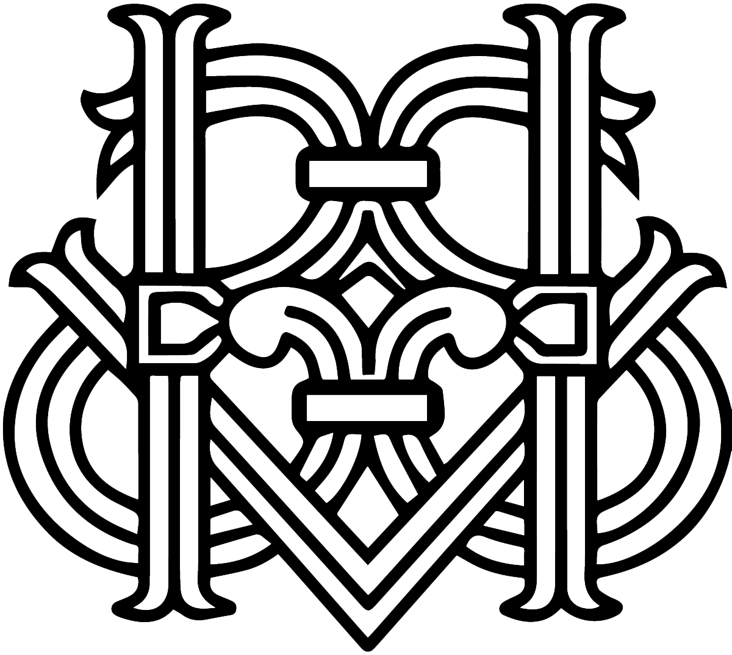 Släktföreningen Huss
Verksamhetsberättelse för 2020
Föreningens styrelse har sedan 2019 bestått av:
Jan Söderström, ordförande och kassör
Mathias Zachariassen, ledamot, ansvarig för betalningar
Mikael Huss, ledamot, ansvarig medlemsredovisare
Johan Westermark, ledamot, arkiv- och lageransvarig
Kerstin Åkerberg, ledamot, släktforskningssamordnare
Revisorer har varit:
Anders Krantz och Lena Huss, ordinarie
Gun Krantz, suppleant
Styrelsen genomförde 2020-03-07 ett fysiskt möte i Gävle. Mathias Zachariassen och Mikael Huss deltog per telefon. Covidpandemin har stört övriga mötesmöjligheter samt verksam-heten i övrigt. Övriga kontakter har genomförts via elektronisk post och telefon.
Antalet medlemmar var 115 (föregående år 116).
Kerstin Åkerberg har ansvarat för forskningsarbete och samordning av denna på ett högst förtjänstfullt sätt. Vid årets slut fanns mer än 37.000 Hussättlingar registrerade i släkttavlan. Släkttavlan har rönt intresse bland fränder och släktforskare och har därmed bidragit till ett bibehållet medlemsantal. Detta har inverkat gynnsamt på föreningens ekonomi. Tyvärr har pandemin förhindrat sociala/fysiska aktiviteter. Kerstin admimistrerar även en Facebook-grupp om Hussättlingar. Denna har rönt stort intresse.
Föreningens ekonomi har fortsatt att återhämta sig från tidigare års underskott. Styrelsen har tidigare beslutat att investera delar av tillgängliga medel i fler värdepapper. Med anled-ning av börsens uppgång har styrelsen bedömt att kurserna legat på alltför hög nivå. Före-ningen har god likviditet och kan framledes göra investeringar. Det gångna årets resultat, jämte de 3 föregående årens positiva resultat, har återställt Rörliga fonden till tidigare nivå.
Föreningen har, genom sponsring, investerat i ny IT-utrustning för släktforskningsarbetet.
Föreningens ekonomiska resultat och ställning återfinns i särskilda rapporter.
2021-03-30

Jan Söderström Mathias Zachariassen Mikael Huss

Johan Westermark Kerstin Åkerberg

